Maipú, Junio 2021
Sr(a) Apoderado:

Junto con saludar, nos dirigimos a usted, con la finalidad de entregar información referente al ingreso a nuestra plataforma EDUFÁCIL. Esta herramienta es fundamental para que pueda estar informado respecto al desempeño de su hijo(a).

Para ingresar a la plataforma, deberá realizar los siguientes pasos:

PASO 1:
Ingresar a la página web del colegio (www.iom.cl) y desde ahí, hacer click en el módulo EDUFÁCIL:

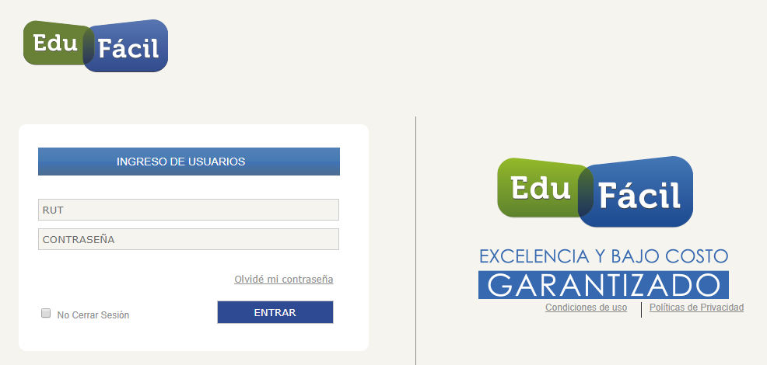

PASO 2:
Deberá ingresar el RUT del alumno(a): XXXXXXXXXXX y la contraseña (que será en un principio el mismo RUT del alumno), la que podrá ser cambiada por la que estime conveniente y de fácil recuerdo. (A las familias que tienen más de un hijo en el colegio deberán ingresar con el RUT de cada hijo y llenar las tres fichas solicitadas en forma independiente).

Si el apoderado ya modificó su clave en un proceso anterior, este deberá ingresar con la actual, sin necesidad de efectuar el PASO 2.

Para cualquier duda, contactarse al correo admin@iom.cl

